РОССИЙСКИЙ УНИВЕРСИТЕТ ДРУЖБЫ НАРОДОВ
Факультет физико-математических и естественных наук
Кафедра прикладной информатики и теории вероятностей

ОТЧЕТ
ПО ЛАБОРАТОРНОЙ РАБОТЕ № 1. дисциплина: Архитектура компьютера

Студент:Эмаимо Елиджах Джон

Группа: НКАбд-04-24
МОСКВА
2024 г.

Содержание
1 Цель работы 3
2 Задание 4
3 Теоретическое введение 5
4 Выполнение лабораторной работы 6
5 Выводы 26
6 Ответы на контрольные вопросы для самопроверки 27
7 Источники 28

Цель работы
Целью данной работы является приобретение практических навыков работы с операционной системой на уровне командной строки (организация файловой системы, навигация по файловой системе, создание и удаление файлов и директорий).

Задание
- Перемещение по файловой системе.
- Создание пустых каталогов и файлах.
- Перемещение и удаление файлов или каталогов.
- Команда cat: вывод содержимого файлов.
- Выполнение заданий для самостоятельной работы.

Теоретическое введение
Файловая система определяет способ организации, хранения и именования данных на носителях информации в компьютерах и
представляет собой иерархическую структуру в виде вложенных друг в друга каталогов (директорий), содержащих все файлы. В ОС Linux каталог, который является “вершиной” файловой системы, называется корневым каталогом, обозначается символом «/» и содержит все остальные каталоги и файлы. В большинстве Linux-систем поддерживается стандарт иерархии файловой системы (Filesystem Hierarchy Standard, FHS), унифицирующий местонахождение файлов и каталогов. Это означает, что в корневом каталоге находятся только подкаталоги со стандартными именами и типами данных, которые могут попасть в тот или иной каталог. Так, в любой Linuxсистеме всегда есть каталоги /etc, /home, /usr, /bin и т.п.
Обратиться к файлу, расположенному в каком-то каталоге, можно указав путь к нему. Полный или абсолютный путь — начинается от корня (/), образуется перечислением всех каталогов, разделённых прямым слешем (/),
и завершается именем файла, относительный путь — строится перечислением через (/) всех каталогов, но начинается от каталога, в котором “находится” пользователь. Таким образом, в Linux если имя объекта начинается с /, то системой это интерпретируется как полный путь, в любом другом случае — как относительный. В Linux любой пользователь имеет домашний каталог, который, как правило, имеет имя пользователя. В домашних каталогах хранятся документы и настройки пользователя. Для обозначения домашнего каталога используется знак тильды (~). При переходе из домашнего каталога знак тильды будет заменён на имя нового текущего каталога.
В операционной системе GNU Linux взаимодействие пользователя с
системой обычно осуществляется с помощью командной строки посредством построчного ввода команд.

Выполнение лабораторной работы
1. Перемещение по файловой системе
Открываю терминал (рис. 1)
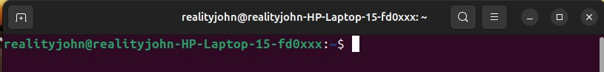

Рис. 1. Окно терминала
Убеждаюсь, что нахожусь в домашней директории, потому что вижу значок тильда около имени пользователя. Это действительно так, поэтому сразу ввожу в терминале команду pwd и узнаю полный путь к домашнему каталогу (рис. 2).
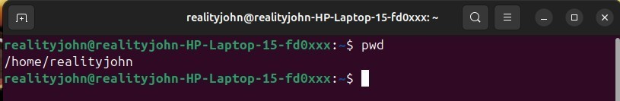

Рис. 2. Вывод команды pwd
С помощью утилиты cd указываю относительный путь к каталогу Документы и перемещаюсь в указанную директорию, т. к. Документы – директория внутри домашнего каталога (рис. 3).
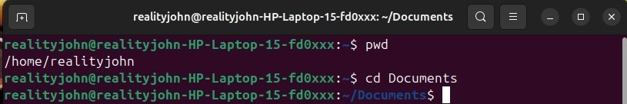

Рис. 3. Перемещение по директориям
Перехожу в каталог local, который является подкаталогом директории usr, находящийся в корневом каталоге, для этого при написании команды указываю после утилиты cd абсолютный путь к нужному каталогу, начинающийся с корневого каталога «/» (рис. 4).

Рис. 4. Перемещение по директориям
Перехожу в последний каталог, в котором я была с помощью команды «cd –» (рис. 5), потом перехожу на один каталог выше по иерархии с помощь команды «cd ..» (рис. 6). Теперь я нахожусь в домашнем каталоге, потому что около имени пользователя есть значок тильда.

Рис. 5. Перемещение по директориям

Рис. 6. Перемещение по директориям
Далее по заданию я должна переместиться в домашний каталог, но я уже нахожусь в нем.
Вывожу директории домашнего каталога с помощью утилиты ls, которая выдает список файлов текущего каталога (рис. 7).
Рис. 7. Вывод всех файлов домашнего каталога
Открываю файловый менеджер графического окружения моей ОС. Выбираю домашнюю директорию пользователя в левой части окна файлового менеджера (рис. 8). Можем заметить, что вывод команды ls совпадает с файлами, отображающимися в графическом файловом менеджере, в домашней директории.
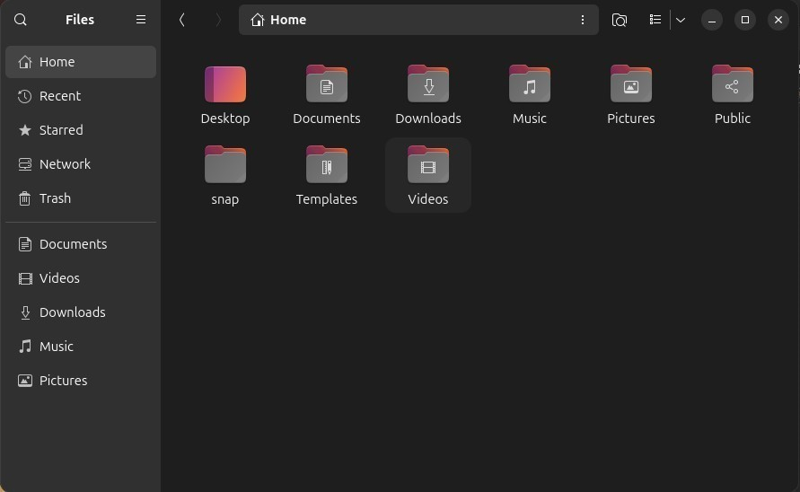
Рис. 8. Окно графического файлового менеджера
Вывожу список файлов каталога Документы, указывая после утилиты ls относительный путь к каталогу, потому что Документы – подкаталог домашней директории (рис. 9). В каталоге Документы нет файлов, поэтому вывод пустой, это мы так же можем проверить через графический файловый менеджер, выбрав в домашнем каталоге директорию Документы (рис. 10).

Рис. 9. Вывод файлов директории Документы
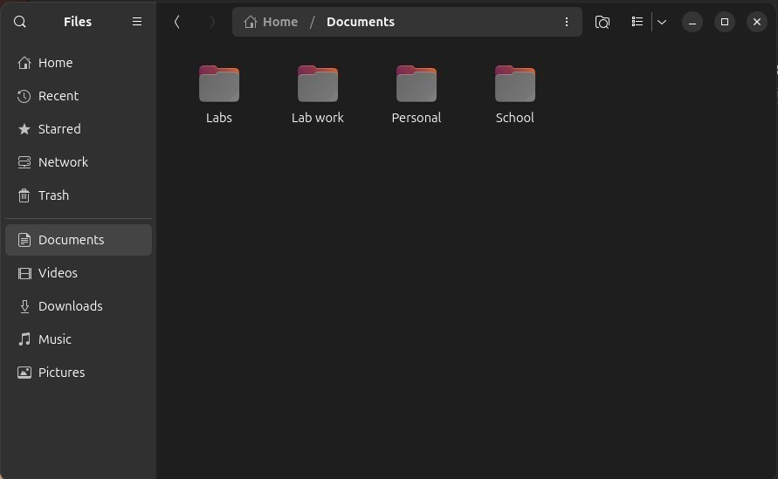

Рис. 10. Окно графического файлового менеджера
Вывожу список файлов каталога /usr/local, указав абсолютный путь к нему после утилиты ls (рис. 11).
Рис. 11. Список файлов каталога /usr/local
Попробую вывести список файлов каталога /usr/local, используя ключи утилиты. Использую «-la», где -l – выводит дополнительные параметры файлов (права доступа, владельцы и группы, размеры файлов и время последнего доступа), -a – выводит все файлы каталога, включая скрытые файлы, в данном случае добавились директории «.» и «..» как скрытые (рис. 12). Также использую ключ -i, с помощью которого осуществляется вывод уникального номера файла в файловой системе перед каждым файлом (рис.
13).
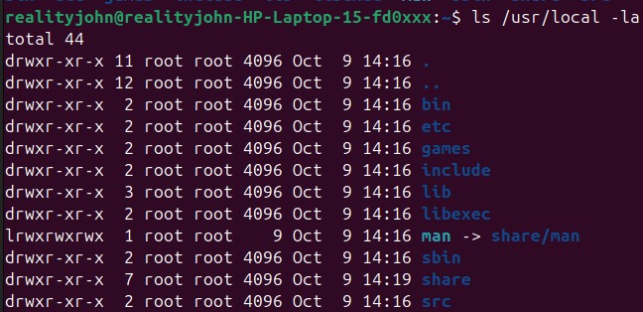
Рис. 12. Пример использования ключей утилиты

r
Рис. 13. Пример использования ключей утилиты
2. Создание пустых каталогов и файлов
Создаю в домашнем каталоге подкаталог с именем parentdir с помощью утилиты mkdir, с помощью следующей команды ls проверяю правильность выполнения задания: да, директория parentdir находится в домашнем каталоге (рис. 14).
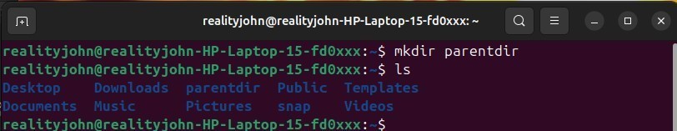

Рис. 14. Создание каталога
Создаю подкаталог dir в только что созданном каталоге parentdir (рис.
15).

Рис. 15. Создание подкаталога в каталоге
Теперь перехожу в директорию parentdir, создаю в ней подкаталоги dir1, dir2, dir3, введя несколько аргументов для утилиты mkdir (рис. 16).

Рис. 16. Перемещение в каталог и создание в нем каталогов
Создаю подкаталог в каталоге, отличном от текущего (сейчас я
нахожусь в директории parentdir, а создавать подкаталог буду в домашней директории), для этого указываю путь к месту создания подкаталога: mkdir ~/newdir, т. е. сначала домашнюю директорию, в которой буду создавать подкаталог, потом название создаваемого подкаталога (рис. 17). Следующей командой «ls ~» проверяю, получилось ли создать подкаталог в домашнем каталоге (рис. 18).

Рис. 17. Создание каталога из другой директории
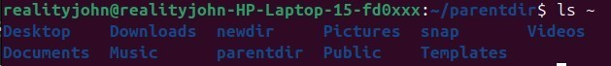
Рис. 18. Проверка работы команд
Создаю иерархическую цепочку подкаталогов newdir/dir1/dir2, создавая все промежуточные каталогии, выбрав у утилиты mkdir опцию -p, позволяющую создавать последовательность вложенных каталогов (рис.
19).

Рис. 19. Рекурсивное создание каталогов
Создаю файл text.txt в каталоге ~/newdir/dir1/dir2, с помощью утилиты touch, прописывая путь к месту создания файла, в конце которого добавляю имя создаваемого файла ~/newdir/dir1/dir2/text.txt, также проверяю наличие файла с помощью команды ls ~/newdir/dir1/dir2, снова указывая путь от домашней директории (рис. 20).
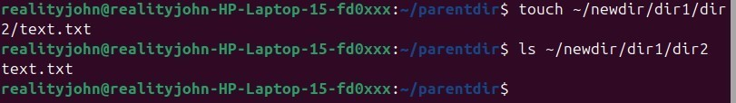

Рис. 20. Создание файла
3. Перемещение и удаление файлов и каталогов
Для удаления пустых каталогов воспользуюсь командой rmdir. Запрашиваю подтверждение на удаление каждого файла в текущем каталоге с помощью ключа -i (в подтверждении отвечаю «Да», чтобы удалить), удаляю в подкаталоге /newdir/dir1/dir2/ все файлы с именами, заканчивающимися на .txt, прописав в имени файла маску *, обозначающую любой символ или строку символов в имени файла (рис. 21).
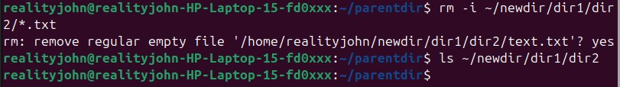

rm
Рис. 21. Удаление файла с запросом подтверждения
Рекурсивно, включая вложенные каталоги, удаляю из текущего каталога parentdir без запроса подтверждения на удаление каталог newdir с помощью ключа -R, также удаляю файлы, чьи имена начинаются с dir в каталоге parentdir, указывая ~/parentdir/dir* вторым аргументом для утилиты rm и добавляя маску * после dir (рис. 22). С помощью ls и ls ~ проверяю правильность выполнения команды (рис. 23).

Рис. 22. Рекурсивное удаление директорий

Рис. 23. Проверка правильности выполнения команд
Перемещаюсь в домашний каталог, создаю последовательности
вложенных каталогов parentdir1/dir1 parentdir2/dir2 с помощью ключа -p утилиты mkdir и каталог parentdir3, передаю утилите три аргумента (рис.
24).
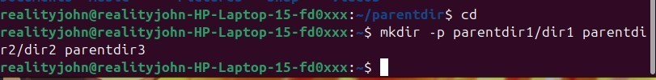

Рис. 24. Создание новых директорий
Создаю файл text1.txt в директории parentdir1/dir1/ с помощью утилиты touch. Сразу же делаю проверку на наличие созданного файла в директории (рис. 25). Аналогично действую для создания файла text2.txt (рис. 26).

Рис. 25. Создание файла
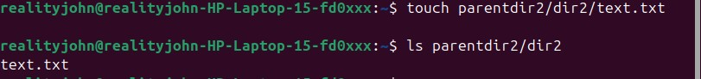

Рис. 26. Создание файла
Использую команду mv, перемещаю файл text1.txt, указывая путь к нему, в директорию parentdir3 (рис. 27).
Использую команду cp, копирую файл text2.txt в каталог parentdir3, также указывая путь к файлу, который нужно скопировать (рис. 28).

Рис. 27. Перемещение файла

Рис. 28. Копирование файла
Проверяю, что в каталоге parentdir3 действительно два файла, файла text1.txt теперь нет в каталоге parentdir1/dir1, text2.txt все еще находится в parentdir2/dir2 (рис. 29).
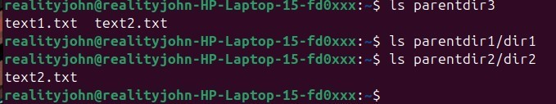

Рис. 29. Проверка работы команды
Еще раз просмотрим файлы в директории parentdir3 с помощью ls.
Создаю копию text2.txt с новым именем subtest2.txt благодаря утилите cp. Переименовываю файл text1.txt из каталога parentdir3 в newtext.txt с помощью утилиты mv, а с помощью ее ключа -i запрашиваю подтверждение перед перезаписью. Проверяю правильность выполнения работы с помощью ls (рис. 30).
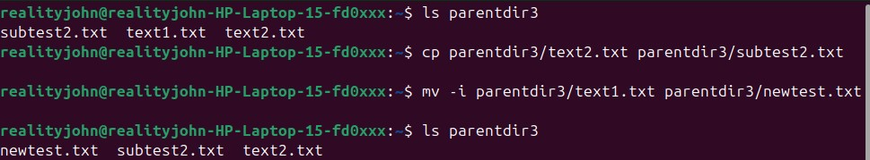

Рис. 30. Копирование и перемещение файлов
Перехожу в директорию parentdir1 с помощью утилиты cd (рис. 31).
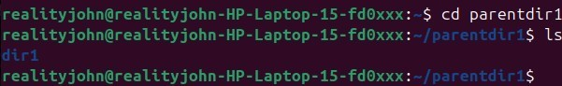

Рис. 31. Перемещение по директорям
Переименовываю каталог dir1 в каталоге parentdir1 в newdir с помощью mv. Я нахожусь в директории, где находится подкаталог dir1, поэтому прописывать путь до подкаталога мне не нужно (рис. 32).
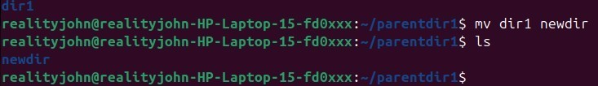

Рис. 32. Переименование каталога
- Команда cat: вывод содержимого файлов
Возвращаюсь в домашнюю директорию с помощью утилиты cd. Команда cat объединяет файлы и выводит их на стандартный вывод: использую команду cat чтобы прочитать файл hosts в подкаталоге etc корневого каталога, для этого в аргументе к команде указываю абсолютный путь к файлу (рис. 33).
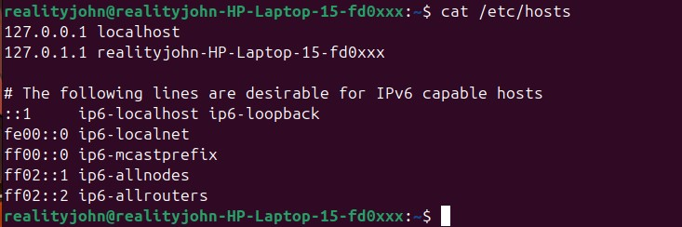
Рис. 33. Чтение файла
- Выполнение заданий для самостоятельной работы
  - Воспользовавшись командой pwd узнаю путь к своему домашнему каталогу (рис. 34).
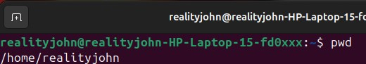

Рис. 34. Путь к домашнему каталогу
  - Ввожу последовательность команд (рис. 35)
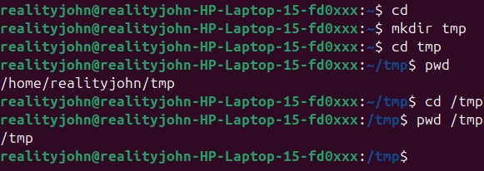
Рис. 35. Выполнение задания
Сначала я возвращаюсь в домашнюю директорию (уже в ней), создаю в ней директорию tmp, перехожу в подкаталог домашнего каталога tmp с помощью cd. Если после этих действий я использую команду pwd, то получаю путь к директории tmp, начинающийся от корневого каталога, домашнего каталога пользователя, потому что именно в домашнем каталоге я сама создала директорию.
Если я использую команду «cd /tmp», где / - корневой каталог, tmp – подкаталог корневого каталога, в котором содержатся временные файлы, эта директория есть в системе по умолчанию и путь к ней отличен он созданной мной директории tmp, поэтому при последующем использовании утилиты pwd, я получаю вывод /tmp (перехожу в разные каталоги tmp). Тем более, когда я переходила каталог временных файлов, я уже указывала полный абсолютный путь от корневого каталога до нее.
  - Перехожу в корневой каталог с помощью cd /, просматриваю его содержимое с помощью ls, добавляю к утилите ключ -a, чтобы увидеть скрытые файлы «.» и «..» в директории (рис. 36).

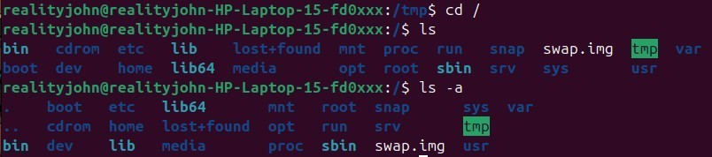
Рис. 36. Содержимое корневого каталога
Возвращаюсь в домашнюю директорию с помощью cd, указываю к директории абсолютный путь. Просматриваю с помощью ls содержимое домашнего каталога. Чтобы просмотреть содержимое со скрытыми файлами снова использую ls -a (рис. 37).
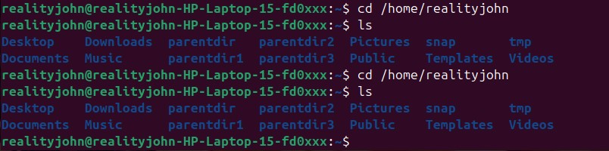
Рис. 37. Содержание домашнего каталога
Из домашней директории просматриваю содержимое каталога etc с помощью утилиты ls, указав абсолютный путь к искомому каталогу (рис.
38).
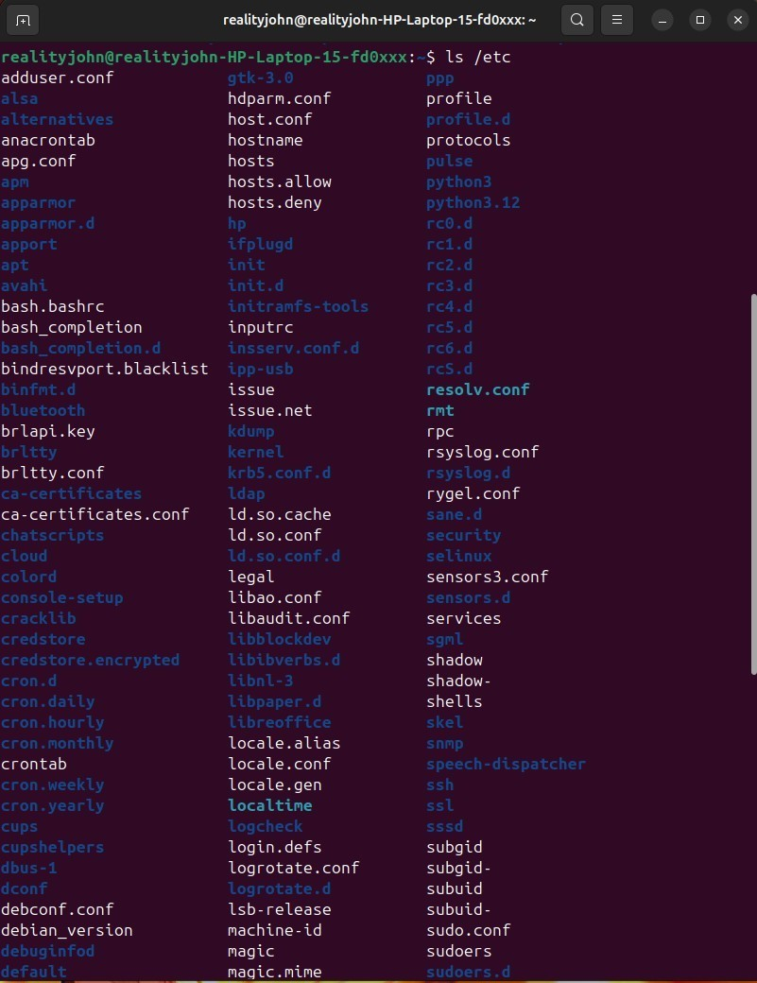
Рис. 38. Содержимое каталога /etc
Перемещаюсь с помощью cd в каталог /usr/local. С помощью ls смотрю содержание этого каталога. Добавляю к утилите ключ -а и просматриваю всё содержимое каталога, включая скрытые файлы (рис. 39).
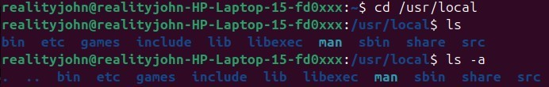
Рис. 39. Содержимое каталога /usr/local
- Возвращаюсь в домашний каталог. В нем с помощью утилиты mkdir создаю несколько каталогов (temp и labs) при этом labs нужно создавать с подкаталогами, для этого использую ключ -p. (рис. 40).
Рис. 40. Рекурсивное создание директорий
В каталоге temp создаю файлы text1.txt, text2.txt, text3.txt с помощью утилиты touch, все еще находясь в домашней директории (рис. 41).

Рис. 41. Создание файлов в каталоге temp
С помощью команды ls temp проверяю правильность создания файлов. В каталоге temp действительно есть три созданных файла (рис. 42).
Рис. 42. Файлы в temp
Аналогично, с помощью ls labs проверяю правильность создания подкаталогов в каталоге labs (рис. 43).

Рис. 43. Файлы в labs
- Открываю через меню приложений текстовый редактор mousepad, открываю выбираю во вкладке «файл» пункт «открыть» (рис. 44). text.1. Открывается графический файловый менеджер, в нем выбираю путь к нужному файлу: домашний каталог, подкаталог temp (рис. 45). Выбираю нужный файл text1.txt (рис. 46).
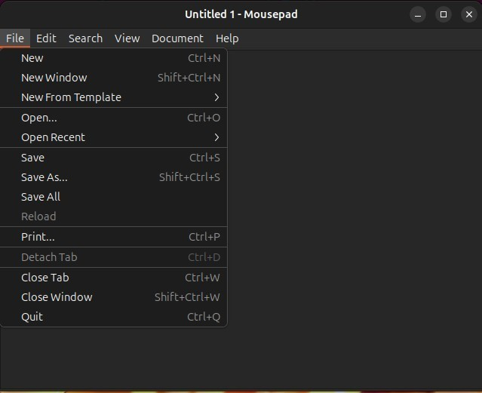
Рис. 44. Окно текстового редактора
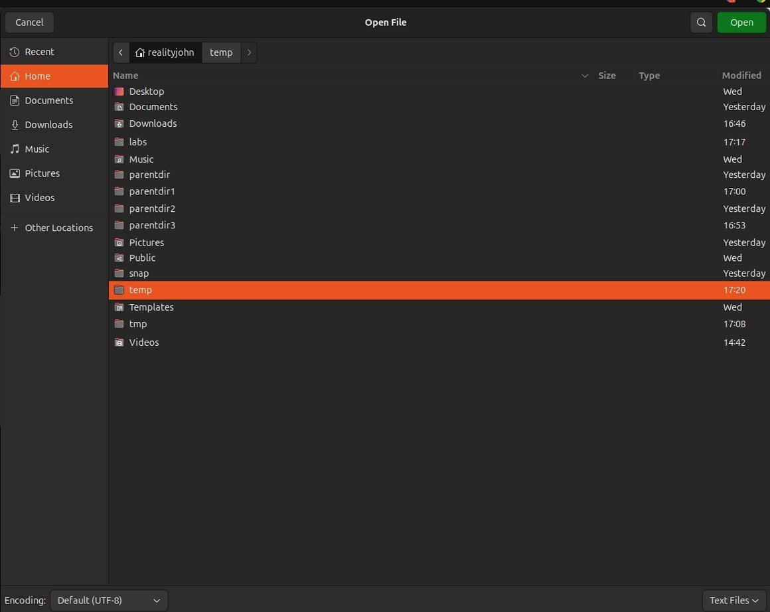
Рис. 45. Открытие файла в текстовом редакторе
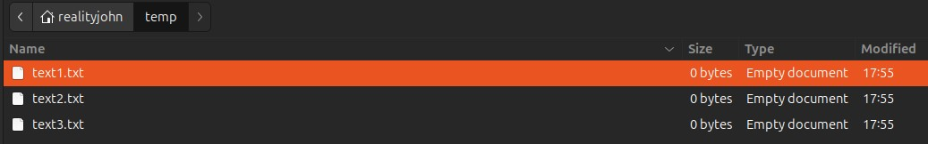

Рис. 46. Окно выбора файла для открытия
Записываю в файл с клавиатуры свое имя (рис. 47).
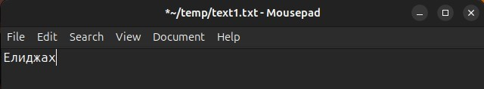
Рис. 47. Окно текстового редактора
Открываю в текстовом редакторе файл text2.txt аналогично тому, как открывала text1.txt (рис. 48).
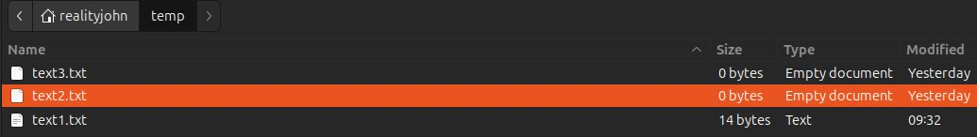

Рис. 48. Окно выбора файла для открытия
Записываю в файл text2.txt свою фамилию (рис. 49).
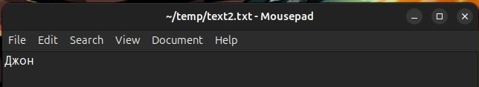

Рис. 49. Окно текстового редактора
Закрываю текстовый редактор. Попробую открыть его через терминал. Ввожу команду mousepad temp/text3.txt, где mousepad – текстовый редактор, а temp/text3.txt – путь к файлу, который нужно открыть в редакторе. Сразу после исполнения команды открывается файл text3.txt в текстовом редакторе, туда я записываю номер своей группы (рис. 50).
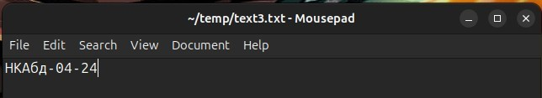
Рис. 50. Открытие текстового редактора через терминал
Проверяю правильность выполнения команд. Перехожу в каталог temp с помощью cd, использую утилиту cat, чтобы прочесть содержимое файлов text.txt, text.2.txt, text3.txt (рис. 51).
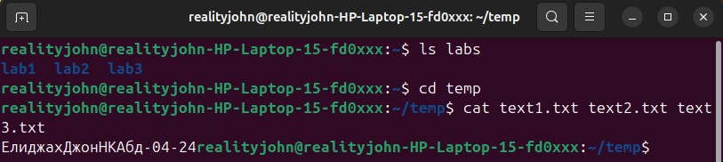

Рис. 51. Чтение файлов
6. Копирую файлы, чьи имена заканчиваются на .txt, из каталога ~/temp в каталог labs. Выбираю все файлы с помощью маски «*», обозначающей любое количество любых символов, копирую их с помощью утилиты cp (рис. 52).

Рис. 52. Копирование файлов
После этого переименовываю файлы каталога labs с помощью утилиты mv: text1.txt переименовываю в firstname.txt и перемещаю в подкаталог lab1, text2.txt переименовываю в lastname.txt и перемещаю в подкаталог lab2, text3.txt переименовываю в id-group.txt и перемещаю в подкаталог lab3 (рис.
53).
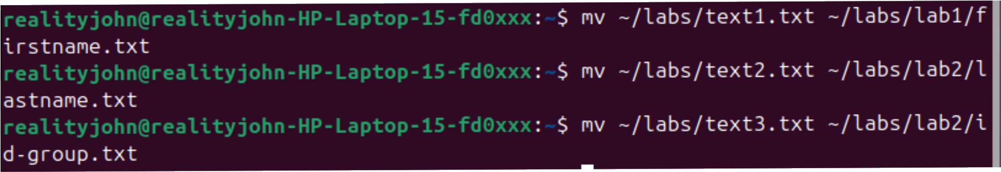

Рис. 53. Переименование файлов
Воспользовавшись командой ls, я проверила содержание каталога lab (рис. 54).

Рис. 54. Содержание каталога labs
С помощью ls проверяю содержание каждого подкаталога каталога labs и тут же читаю с помощью утилиты cat содержимое файла в каталоге, которое выводилось при применении прошлой команды: проверяю, какие файлы есть в директории lab1, читаю содержимое этого файла в командной строке (рис. 55). Аналогично для lab2 (рис. 56) и lab3 (рис. 57).
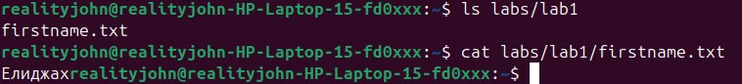

Рис. 55. Проверка работы команд
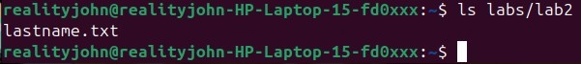

Рис. 56. Проверка работы команд
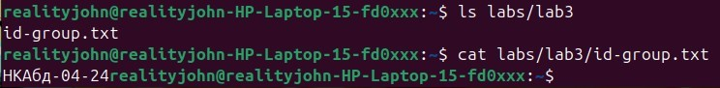

Рис. 57. Проверка работы команд
7. Я создавала новые директории только в домашнем каталоге, если рекурсивно удалить созданные в ходе лабораторной работы каталоги в домашнем каталоге, то все их подкаталоги и файлы в них тоже будут удалены.
Использую ls, чтобы проверить содержимое домашнего каталога, ищу созданные в ходе лабораторной работы каталоги. С помощью утилиты rm и ее ключа -R удаляю каталоги labs, temp, tmp, parentdir, parentdir1, parentdir2, parentdir3 вместе с их содержимом. Проверяю с помощью ls, удалились ли директории (рис. 58).
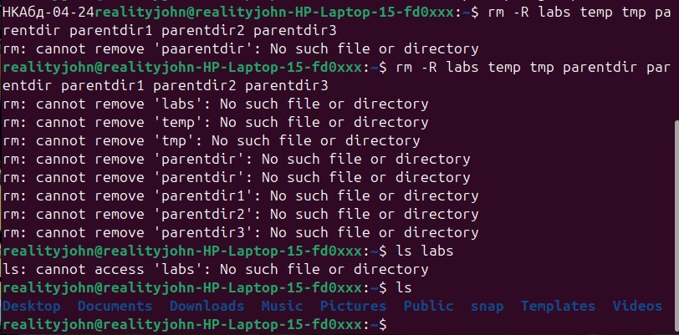
Рис. 58. Рекурсивное удаление созданных директорий

Выводы
При выполнении данной лабораторной работы я приобрела практические навыки работы с операционной системой на уровне командной строки, изучила организацию файловой системы, научилась создавать и удалять файлы и директории.

Ответы на контрольные вопросы для самопроверки.
- Командная строка – это текстовый интерфейс между человеком и компьютером, в котором инструкции компьютеру даются путём ввода с клавиатуры текстовых строк.
- Для получения достаточно подробной информации по каждой из команд можно использовать команду man: “man ls”
- Абсолютный путь — начинается от корневого каталога (/), образуется перечислением всех каталогов, разделённых прямым слешем (/), и завершается именем файла. Относительный путь тоже строится перечислением через (/) всех каталогов, но начинается от каталога, в котором “находится” пользователь.
- Определить абсолютный путь к текущей директории можно с помощью утилиты pwd.
- При помощи команд rmdir и rm можно удалить файл и каталог? Командой rmdir нельзя удалить файлы, а командой rm можно удалить файлы и директории (с помощью опции -r). Утилита rmdir удаляет только пустые каталоги.
- Запустить несколько команд в одной строке можно, перечисляя их через точку с запятой. Например: cd /my_folder; rm *.txt. Также можно использовать логические И и ИЛИ как & и || соответственно.
- -l – выводит дополнительные параметры файлов (права доступа, владельцы и группы, размеры файлов и время последнего доступа)
- Информацию о скрытых файлах можно просмотреть утилитой ls с ключами -la. -l – выведет дополнительную информацию о файлах, -a – выведет скрытые файлы. Можно использовать только ключ -а, если дополнительная информация о файле не нужна.
- Для автоматического дополнения вводимых команд может служить клавиша Tab.

Источники
1. Архитектура ЭВМ (rudn.ru)

